操作系统实验报告一
专 业： 班 级： 学 号： 姓 名：
[实验题目]
先来先服务FCFS和短作业优先SJF调度算法
[实验目的]
通过本次实验，掌握处理机调度策略和算法。
[实验内容]
编程实现如下内容，完成表格内容的填充(具体数字可以根据实验进行修改)
1.先来先服务算法；
作业 | 到达时间 | 服务时间 | 开始时间 | 完成时间 | 周转时间 | 带权周转时间
1 | 8.0 | 1 | 8.0 | 9.0 | 1.0 | 1.0
2 | 8.2 | 0.5 | 9.0 | 9.5 | 1.3 | 2.6
3 | 8.4 | 0.2 | 9.5 | 9.7 | 1.3 | 6.5
4 | 8.6 | 0.6 | 9.7 | 10.3 | 1.7 | 2.8
2.短进程优先算法；
作业 | 到达时间 | 服务时间 | 开始时间 | 完成时间 | 周转时间 | 带权周转时间
1 | 8.0 | 1 | 9.7 | 10.7 | 2.69 | 2.69
2 | 8.2 | 0.5 | 8.6 | 9.1 | 0.90 | 1.80
3 | 8.4 | 0.2 | 8.4 | 8.6 | 1.19 | 0.99
4 | 8.6 | 0.6 | 9.1 | 9.7 | 1.10 | 1.83

3.根据调度顺序计算所有作业的平均周转时间及平均带权周转时间。
代码如下：
1.先来先服务算法；
#coding utf-8
number=int(input("请选择有几个进程\t"))
myList=[]
for i in range(number):
templist=[]
comeTime=float(input("请输入第"+str(i)+"个作业的到达时间\t"))
serverTime=float(input("请输入第"+str(i)+"个作业的服务时间\t"))
templist.extend([comeTime,serverTime])
myList.append(templist)
print(myList)
# first work
comeTime=myList[0][0]
serverTime=myList[0][1]
beginTime=comeTime
finishTime=beginTime+myList[0][1]
turnoverTime=finishTime-beginTime
weightedTurnoverTime=turnoverTime/serverTime
myList[0].extend([beginTime,finishTime,turnoverTime,weightedTurnoverTime])
# other word
for i in range(1,number):
lastFinishTime=myList[i-1][3]
comeTime=myList[i][0]
serverTime=myList[i][1]
beginTime=lastFinishTime
finishTime=beginTime+serverTime
turnoverTime=finishTime-comeTime
weightedTurnoverTime=turnoverTime/serverTime
myList[i].extend([beginTime,finishTime,turnoverTime,weightedTurnoverTime])
print(myList)
print('作业\t'+'到达时间\t'+'服务时间\t'+'开始时间\t'+'完成时间\t'+'周转时间\t'+'带权周转时间\t')
for i in range(number):
print(str(i)+'\t'+str(myList[i][0])+'\t'+str(myList[i][1])+'\t'+str(myList[i][2])+'\t'+str(myList[i][3])+'\t'+str(myList[i][4])+'\t'+str(myList[i][5])+'\t')

2.短进程优先算法
# coding:utf-8
# first come first server
class FCFS:
_number = int(input("请选择有几个进程\t"))
_myList = []
def todo(self):
for i in range(self._number):
templist = []
comeTime = float(input("请输入第" + str(i) + "个作业的到达时间\t"))
serverTime = float(input("请输入第" + str(i) + "个作业的服务时间\t"))
templist.extend([comeTime, serverTime])
self._myList.append(templist)
print(self._myList)
# first work
comeTime = self._myList[0][0]
serverTime = self._myList[0][1]
beginTime = comeTime
finishTime = beginTime + self._myList[0][1]
turnoverTime = finishTime - beginTime
weightedTurnoverTime = turnoverTime / serverTime
self._myList[0].extend([beginTime, finishTime, turnoverTime, weightedTurnoverTime])
# other word
for i in range(1, self._number):
lastFinishTime = self._myList[i - 1][3]
comeTime = self._myList[i][0]
serverTime = self._myList[i][1]
beginTime = lastFinishTime
finishTime = beginTime + serverTime
turnoverTime = finishTime - comeTime
weightedTurnoverTime = turnoverTime / serverTime
self._myList[i].extend([beginTime, finishTime, turnoverTime, weightedTurnoverTime])
print(self._myList)
print('作业\t\t' + '到达时间\t' + '服务时间\t' + '开始时间 \t' + '完成时间 \t' + '周转时间\t' + '带权周转时间\t')
for i in range(self._number):
print(str(i+1) + '\t\t' + str(self._myList[i][0]) + '\t\t' + str(self._myList[i][1]) + '\t\t' + str(
self._myList[i][2]) + '\t\t' + str(self._myList[i][3]) + '\t\t' + str(self._myList[i][4]) + '\t\t' + str(
self._myList[i][5]) + '\t\t')
x=FCFS()
x.todo();

[实验结果]
1.先来先服务算法

2.短进程优先算法
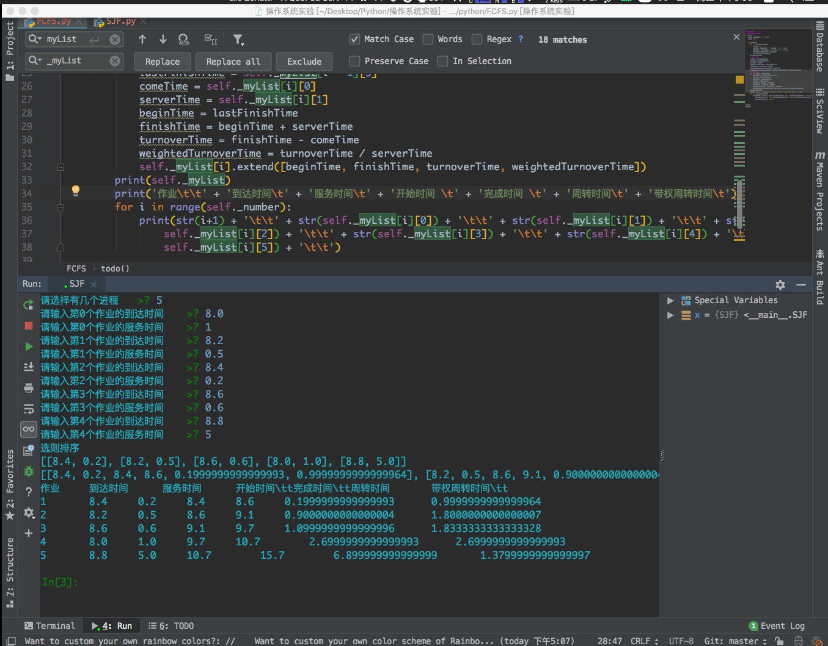
[心得体会]
没有用添加时间片，难度还是有限的，正好最近学了点python，趁机拿出来练练手，算是互相巩固吧。

